**PRÁTICA SQL**

**DUPLA: Fernando Maldonado Fernandes, Luiz Fernando Avelino**

**Anexe o banco e encaminhe este documento com os comandos SQL de cada questão e o resultado.**

1. Crie um novo banco de dados e dê um nome a ele.

**CREATE DATABASE trabalho;**

1. Crie neste banco a tabela “cliente”, com os atributos idcliente, nome, sobrenome, cpf, sendo o idcliente uma chave primária.

**CREATE TABLE cliente (**

**idcliente int AUTO_INCREMENT PRIMARY KEY,**

**nome varchar(30),**

**sobrenome varchar(30),**

**cpf varchar(14) UNIQUE**

**);**

1. Crie a tabela “pagamento” neste banco, com os atributos idpgto, valor e data sendo o idpgto a chave primária e idcliente uma chave estrangeira da tabela pagamento.

**CREATE TABLE pagamento (**

**idpgto int AUTO_INCREMENT PRIMARY KEY,**

**idcliente int,**

**valor decimal(10,2) NOT NULL,**

**data datetime,**

**FOREIGN KEY (idcliente) REFERENCES cliente(idcliente)**

**);**

1. Insira três clientes e para cada cliente, um a dois pagamentos.

**INSERT INTO cliente (nome,sobrenome,cpf)**

**VALUES('Fernando','Maldonado','487-451-198.80'),**

**('Luiz','Fernando','447.244.908-02'),**

**('Roberto','Hernandez','154.875.125-00');**

**INSERT INTO pagamento (idcliente,valor,data)**

**VALUES(1,15000.32,'2022-05-22 14:22:35'),**

**(1,499.99,'2022-05-24 06:20:00'),**

**(2,312,'2022-05-28 18:11:21'),**

**(3,10.50,'2022-05-30 12:00:00'),**

**(3,22000.10,'2022-06-01 07:15:00');**

1. Altere a data de um pagamento.

**UPDATE pagamento SET data='2022-05-30 12:00:01' WHERE idpgto=4;**

1. Delete um cliente. Relate o que houve e por quê.

**DELETE FROM cliente WHERE idcliente=2;**

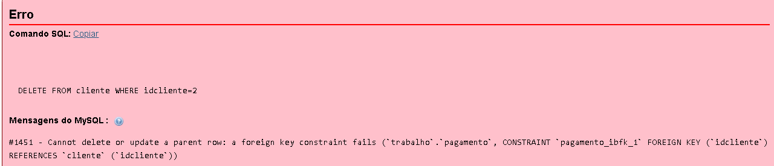

**O mysql não permite deletar o cliente, pois o mesmo é usado como chave estrangeira na tabela “pagamento”, como ao definir a chave estrangeira, não foi colocado “On Update” e “On Delete”, não é possível alterar ou deletar o mesmo.**

1. Apresente a soma de todos os pagamentos realizados.

**SELECT SUM(valor) AS pagamentos FROM pagamento;**



1. Utilize o LIKE para listar os dados de alguns clientes.

**SELECT nome,sobrenome,cpf FROM cliente WHERE sobrenome LIKE '%do';**

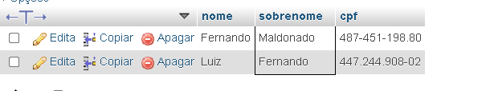

1. Utilize o GROUP BY para uma consulta.

**SELECT COUNT(*),idcliente FROM pagamento GROUP BY idcliente;**

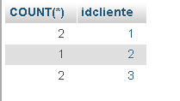

1. Elabore uma consulta listando o nome do cliente com os dados do pagamento.

**SELECT c.nome,p.valor,p.data FROM cliente c,pagamento p WHERE c.idcliente=p.idcliente;**

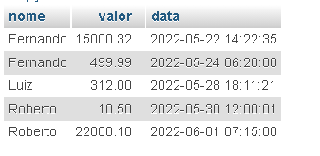

1. Transcreva esta consulta usando JOIN.

**SELECT c.nome,p.valor,p.data FROM cliente c INNER JOIN pagamento p ON c.idcliente=p.idcliente;**

